Pracovný list
1. Prečítaj slová.
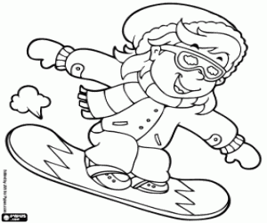
milá
Leo
melú
ale
Vilo
láme
Eva
2. Prečítaj a prepíš písaným písmom.
Malá Mila má malú .
__________________________________________________________________________
___________________________________________________________________________ ___________________________________________________________________________
Má Eva ?
__________________________________________________________________________
___________________________________________________________________________ ___________________________________________________________________________
3. Prepíš tlačený text na písaný.?
Mila Emil Vilo Leo
__________________________________________________________________________
___________________________________________________________________________ ___________________________________________________________________________
melú láme milá máme
__________________________________________________________________________
___________________________________________________________________________ ___________________________________________________________________________

